# *AMPLIACIÓN DE LA APP “Versión-2”*

Ya se está pensando en el desarrollo para la Versión-2, fruto del desarrollo hecho hasta ahora, surgen nuevas funcionalidades que completarían muchísimo más la aplicación dándole un valor considerable para la puesta en el mercado ya que hasta ahora solo se ha desarrollado con fines didácticos.

## Nuevas funcionalidades:

* Poder comprar Artículos desde una selección de fotos.
* Con la casilla de “Recibir información” un socio puede recibir catálogos de información.
* Se podría mejorar con subida de múltiples fotos de Artículos (ampliable)
* Dentro de almacén y tienda, hacer secciones.
* Tendremos un Buscador/Filtro que nos ayudará a buscar rápidamente información. (Dinero generado)
* Ventas a personas que no sea necesariamente Socios.
* Socio tiene la ventaja de que cuando se amplie la app podremos incluirlo para sorteos, por ejemplo. Descuentos aplicados a Socios.
* Constancias de fichaje de entrada y salida de empleados en su puesto de trabajo.
* En las listas, meter unos filtros para que no salgan todos (PODRÍAN SALIR MUCHÍSIMOS).
* La app tiene una carpeta imágenes que nos pesa, hay que sacarla a otra ubicación fuera de la app.
* Añadir otros atributos a los artículos como volumen, valoración calidad, maridaje, temperatura aconsejable de consumo, meses en barrica, etc. de cara a catálogos para Clientes.

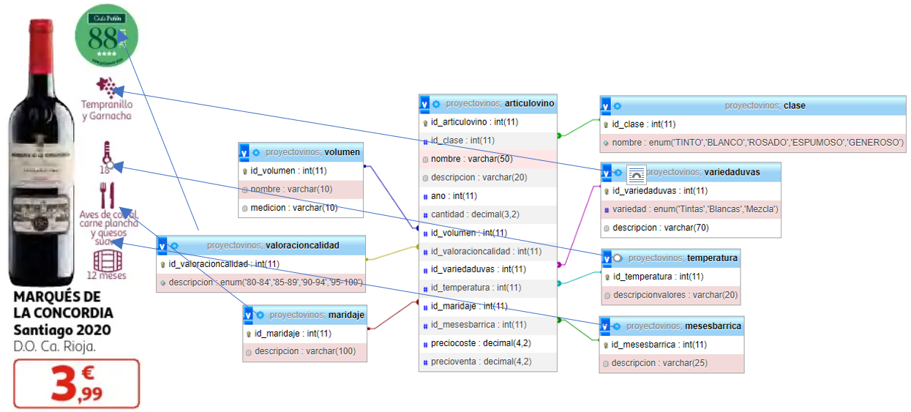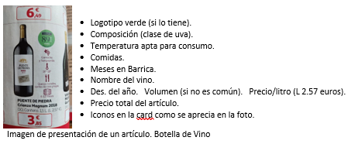

* Filtro por precio, clase de vino, entre otros.
* Hacer pedidos en una tienda u otra, y dejar reservado para posterior recogida o envío para regalo a domicilio.
* Otros artículos como estuches, copas, packs de botellas pequeñas, etc.

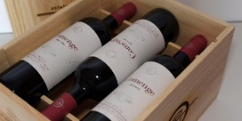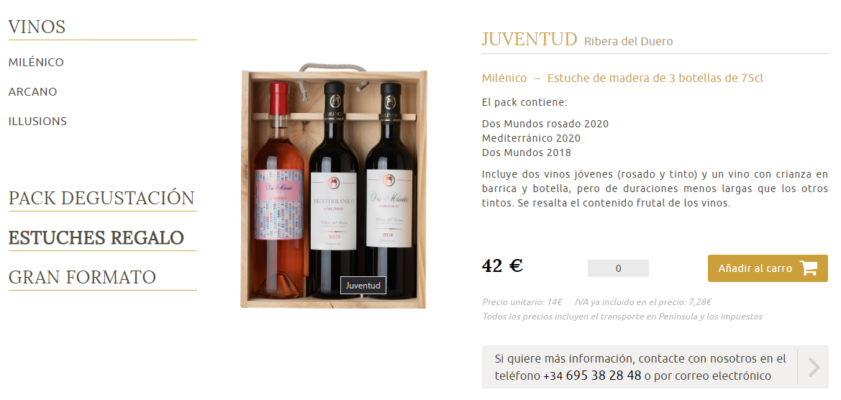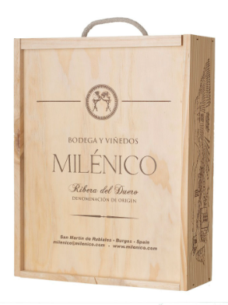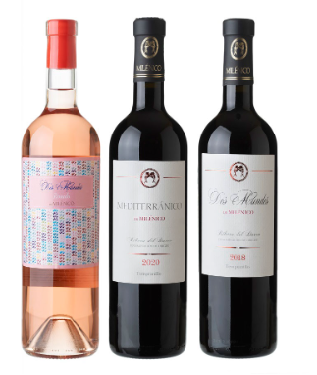

* Packs de latas

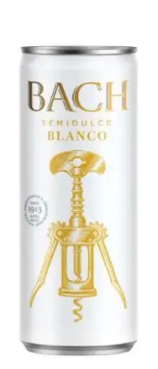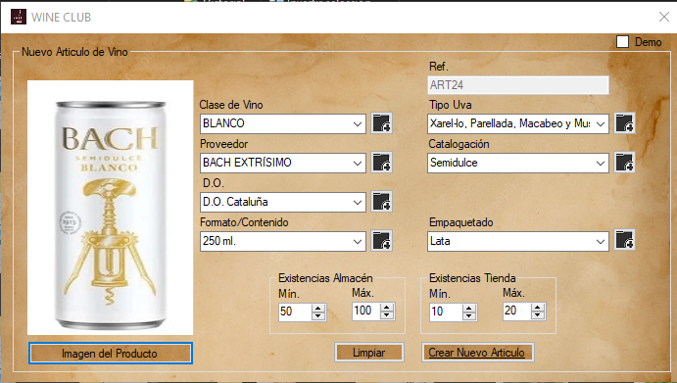

La app no está preparada para comprar a Proveedor 1caja de 12latas de 250ml/Ud. y vender sueltas.

No se puede romper la caja y se deben comprar al Proveedor latas sueltas

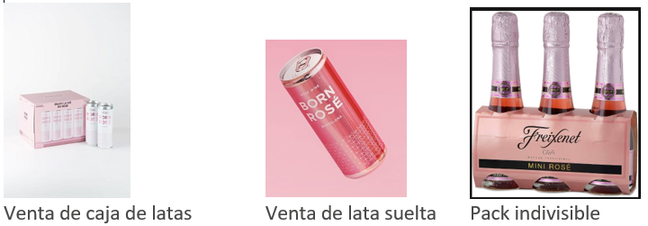

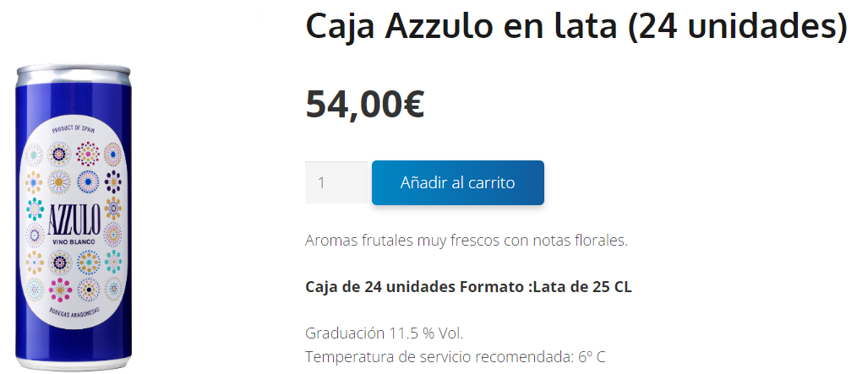

Aquí se compra una caja de 24 latas y se vende completa

* Ficha de Artículo con descripción especial para despejar dudas de clientes

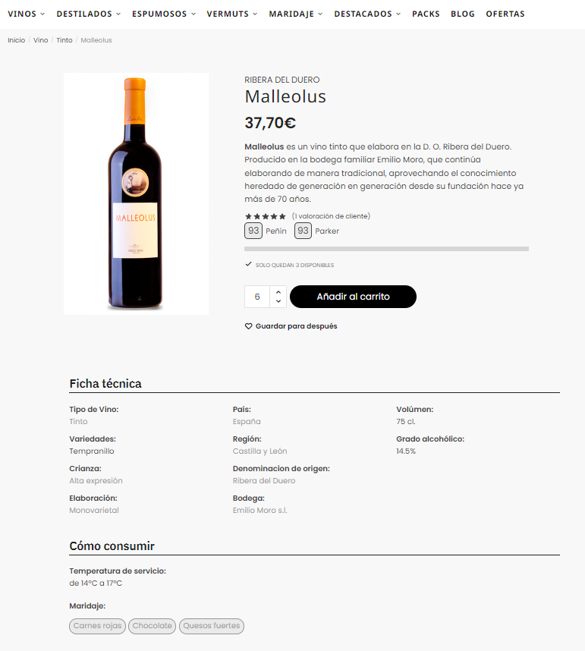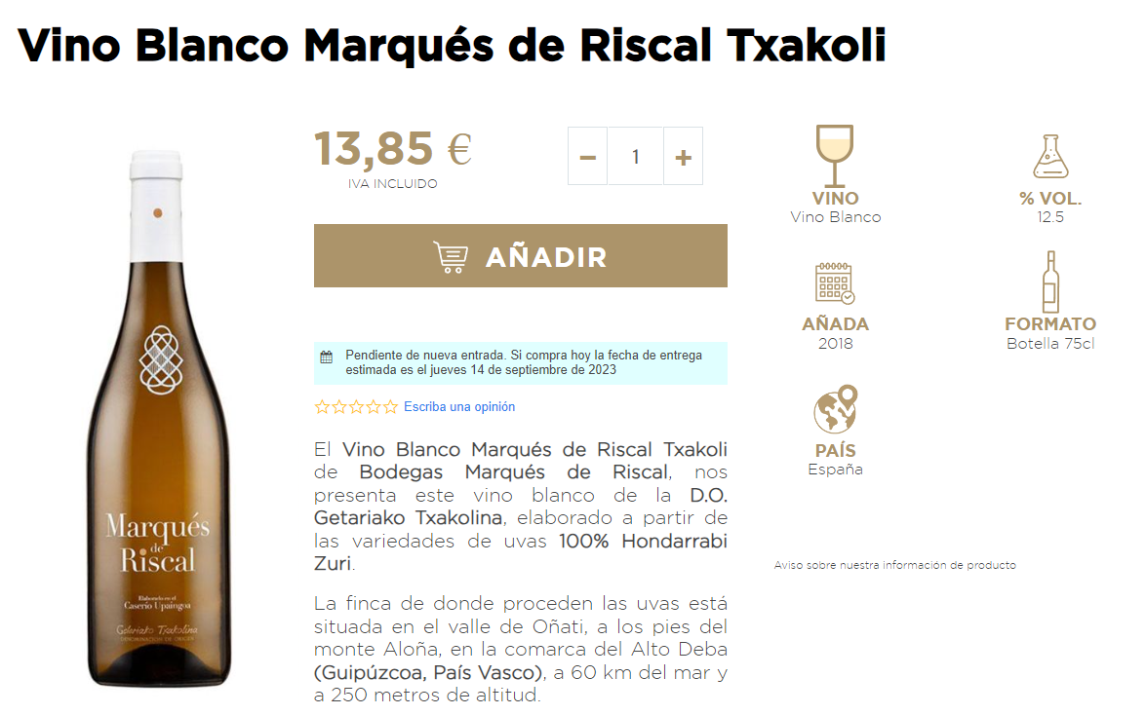

<https://marianomadrueno.es/producto/malleolus-ribera-del-duero/>

* Poder meter varias imágenes de un artículo

Caso Caja 6 botellas de Vino

Este Artículo, que es una caja con 6 botellas de vino y 6 copas, la app no recoge todas las fotos necesarias, se necesitan aparte de la de presentación, 2 fotos más.

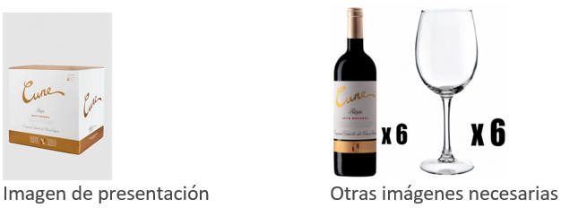

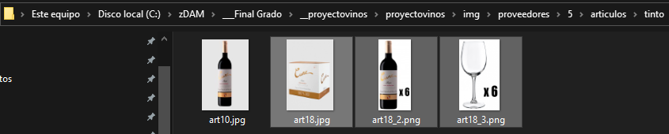

* Caso “Bag in Box” Bolsa de 15L

Este Artículo es necesario añadir la imagen de la bolsa y la del grifo

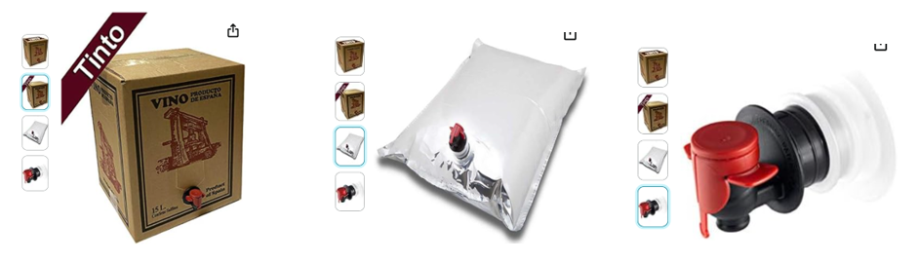

Tenemos 2 artículos que uno de ellos tiene 3 imágenes (sería necesario hacer una carpeta propia con esas imágenes) …y poder pasar las imágenes con botones de adelante y atrás.

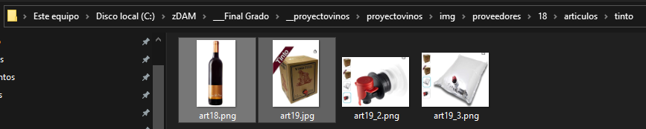

* Incluir las añadas de cada denominación

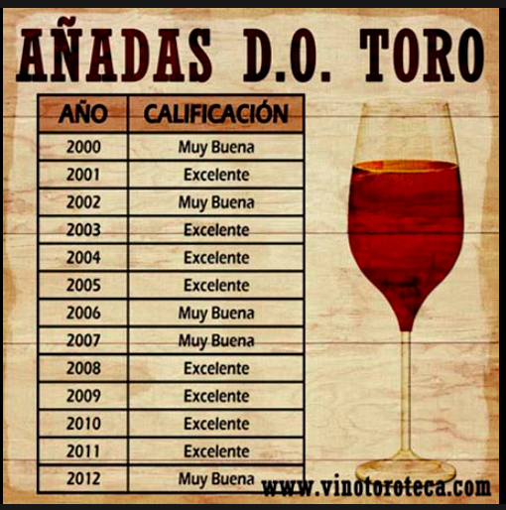

* Acceso desde el exterior:

Aunque se ha trabajado en ello, se decide dejarlo como ampliación ya que es un tanto costoso, si que se hizo que la base de datos estaría en remoto (el dueño desde casa tiene acceso a información de la vinoteca) por medio de :

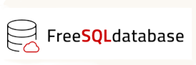

Para la carpeta “wineclub” que contiene las imágenes de empleados, proveedores, socios, etc. se prefirió “Infinity Free” y conectarnos con “Filecilla”

Filezilla



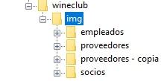

Servidor Infinity Free

Servidor ftpupload.net

FTP Username epiz_31803423

FTP Password rYPHq8acqd4Y

FTP Port (optional) 21

**Todo lo anterior se queda como ampliación a la siguiente versión**

## Ampliación de Informes

* Artículos más vendidos
* Clientes del mes
* INFORMES Cristal Reports
* Artículos más Vendidos, Socio que más compra, etc. (Administrador, Dueño y Encargado)
* Cliente que más compra, Informes de Ventas
* Todos los Socios, Todos los Productos, Artículos más vendidos
* Productos de un Proveedor, Estuches de un proveedor

## Ampliación de Requisitos funcionales para usuarios internos:

Los siguientes son indicados para la comunicación entre personal de la vinoteca y los socios que por medio de catálogos online, newsletters, etc.

Ofrecer Información Detallada sobre Productos:

Brindar información completa y detallada sobre cada vino, incluyendo detalles como variedad de uva, región, cosecha, notas de cata, etc. (Ampliable)

Ofrecer Funciones de Compra en Línea:

Integrar opciones de compra en línea para que los usuarios puedan adquirir productos directamente a través de la aplicación. (Ampliable)

Gestionar Eventos y Degustaciones:

Incluir información sobre eventos relacionados con el vino, catas, lanzamientos de nuevos productos, etc.

Interacción con usuarios:

Los usuarios pueden dejar reseñas y calificaciones para los productos.

Se puede implementar un sistema de comentarios y respuestas.

Seguridad:

La aplicación debe implementar medidas de seguridad, como encriptación de datos, para proteger la información sensible de los usuarios.

Seguridad:

La aplicación garantiza la seguridad de la información del usuario y las transacciones en línea.

Compatibilidad:

La aplicación es compatible con diferentes dispositivos y navegadores.

Cumplimiento legal:

La aplicación debe cumplir con las regulaciones y leyes de protección de datos y privacidad.

Garantizar Seguridad y Privacidad:

Implementar medidas de seguridad robustas para proteger la información del usuario y las transacciones en línea.

## Ampliación de Requisitos funcionales para clientes Versión-2:

Fomentar la Participación del Usuario:

Incentivar la participación de los usuarios a través de programas de lealtad, promociones exclusivas y otras estrategias de compromiso.

Facilitar Reseñas y Calificaciones:

Permitir a los usuarios dejar reseñas y calificaciones para compartir sus experiencias con diferentes vinos.

Proporcionar Recomendaciones Personalizadas en catálogos online que mande la vinoteca:

Utilizar algoritmos inteligentes para ofrecer recomendaciones personalizadas de vinos basadas en las preferencias y actividades anteriores de los usuarios.

## Bibliografia

* Empaques de Vino

<https://www.smurfitkappa.com/sv/newsroom/blog/wine-packaging-10-innovative-ways-to-ship-your-wine-products>

* Catálogo

<https://www.yulak.com/es/alcampo/catalogo/GWu7vQ>

* Estuches

<https://www.iberianwinds.com/es/menu-principal/estuches-regalo/juventud>

* Ejemplo para ficha de Artículo

<https://marianomadrueno.es/producto/malleolus-ribera-del-duero/>

* Txacoli

<https://vinopremier.com/vino-blanco-marques-de-riscal-txakoli.html>